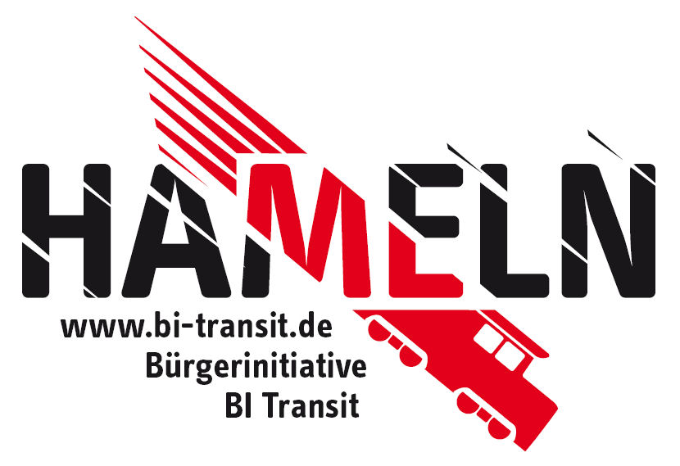
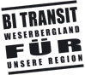
Aktionsbündnis BI TRANSIT – FÜR UNSERE REGION
Verbund der Bürgerinitiativen BI TRANSIT WESERBERGLAND e.V. Coppenbrügge und BI TRANSIT e.V. Hameln

Pressemitteilung 04 | 2012 12.12.2012
Gute Nachricht aus Hannover: Niedersächsischer Landtag nimmt Stellung zur Petition „Löhner Bahn“ des Aktionsbündnisses BI TRANSIT - FÜR UNSERE REGION, BI wertet die Entscheidung des Landtags als wichtigen Teilerfolg, sieht aber auch weiter dringenden Handlungsbedarf
Bereits im Dezember 2011 hatte das Aktionsbündnis eine von mehr als 11.500 Bürgern unterzeichnete Petition an den Deutschen Bundestag gerichtet und gefordert, den gesetzlich beschlossenen Ausbau der Bahnstrecke Minden - Hannover (Nordroute) voranzutreiben. Im Gegenzug soll die Planung für den Ausbau der mitten durch das Weserbergland führenden „Löhner Bahn“ (Südroute) zur schweren Gütertransitstrecke fallen gelassen werden. Anfang Mai d. J. hatte das Aktionsbündnis BI TRANSIT - FÜR UNSERE REGION den Niedersächsischen Landtag aufgefordert, die Petition des Aktionsbündnisses an den Deutschen Bundestag zu unterstützen. Der Niedersächsische Landtag hat nunmehr die Petition „als Material“ an die Landesregierung überwiesen. Damit ist die Landesregierung verpflichtet, die Argumente der BI angemessen zu würdigen.
„Wir betrachten die Entscheidung des Niedersächsischen Landtags als großen Teilerfolg“ freuen sich die Initiatoren der Petition, Diethard Seemann und Bettina Tovar-Luthin und erläutern „Uns war wichtig, auch in Hannover ein deutliches Signal zu setzen, dass eine Güterbahntransitstrecke durch das Weserbergland über die Köpfe der Menschen hinweg nicht zu machen ist. Mit seiner Entscheidung stellt der Landtag nun klar, dass die Landesregierung die Interessen unserer Region angemessen zu berücksichtigen hat.“
Am Ziel sieht sich die BI allerdings noch lange nicht, da die Entscheidung über die Ausbaupläne erst 2015 in Berlin fällt. Auch zeige die Stellungnahme des Niedersächsischen Wirtschaftsministeriums zur Petition deutlich, dass die Bürger weiter aktiv bleiben müssen. „Da ist wohl noch einiger Gesprächsbedarf. Es mutet schon etwas seltsam an, dass das Niedersächsische Wirtschaftsministerium in seiner Stellungnahme an den Landtag faktisch auf keines der in der Petition vorgetragenen Sachargumente eingeht und gleichzeitig anbietet, Argumente der BI einfließen zu lassen, sofern sie belastbar und nachvollziehbar seien.“, erläutert Diethard Seemann, sieht es aber gelassen: „Ich bin mir sehr sicher, dass unsere Argumente angekommen sind und auch verstanden wurden. Wir müssen jetzt dafür sorgen, dass sie auch berücksichtigt werden. Unsere Petition liefert klare Argumente, über die sich die Landesregierung im weiteren Verfahren nicht so einfach hinwegsetzen kann.“
Für das weitere Verfahren sieht sich die BI bestens im Zeitplan: „Rechtzeitig vor der Landtagswahl haben wir unsere Argumente vorgetragen und Gehör gefunden. Wirklich Nägel mit Köpfen werden nach der Wahl gemacht. Wir bleiben in dieser Sache am Ball und rechnen auf die Unterstützung unserer lokalen Landtagsabgeordneten,“, so die Initiatoren. „Wir Bürgerinitiativen richten im Moment natürlich besonderes Augenmerk darauf, ob unsere Landtagskandidaten unser Anliegen unterstützen.“, erläutert Bettina Tovar-Luthin. „Daher haben wir alle Landtagskandidaten dazu aufgefordert, Ihre Position zu den Bahnplänen zu äußern. Die Antworten unserer Landtagskandidaten sind auf unseren Webseiten nachzulesen.“
„Schließlich ist nach der Wahl auch vor der Wahl“ ergänzt ihr Kollege Diethard Seemann. „Im Bundestagswahlkampf wird sich zeigen, wie unsere lokalen Abgeordneten die Interessen unserer Region in Berlin vertreten wollen und wer letztendlich die Weichen stellt. Für uns als Bürger ergeben sich damit wichtige Argumente für unsere Wahlentscheidung, und das sowohl zur Landtags- als auch zur Bundestagswahl.“
Weitere Informationen finden Sie unter www.bi-transit-weserbergland.de oder www.bi-transit.de. Hier finden Sie auch die Ergebnisse der Befragung unserer Landtagskandidaten.

gez. Diethard Seemann gez. Bettina Tovar-Luthin
Vorsitzender Vorsitzende
BI TRANSIT WESERBERGLAND e. V. BI TRANSIT e. V.
bi-transit-weserbergland@t-online.de vorstand@bi-transit.de
www.bi-transit-weserbergland.de www.bi-transit.de
0176 99272415 0175 2828023

